数据结构项目九文档
----同济大学 软件学院 15级3班 杨灏诚

目录
- 使用说明
- 操作手册. . . . . . . . . . . . . . . . . . . . . . . . . . . . . . . . . . . . . . . . . . . . . . . . . . . . . . . 3
- 注意事项. . . . . . . . . . . . . . . . . . . . . . . . . . . . . . . . . . . . . . . . . . . . . . . . . . . . . . . 7
- 概述
- 程序设计目的. . . . . . . . . . . . . . . . . . . . . . . . . . . . . . . . . . . . . . . . . . . . . . . . . . . 8
- 算法思路. . . . . . . . . . . . . . . . . . . . . . . . . . . . . . . . . . . . . . . . . . . . . . . . . . . . . . . 8
- 数据结构. . . . . . . . . . . . . . . . . . . . . . . . . . . . . . . . . . . . . . . . . . . . . . . . . . . . . . . 9
- 文件目录. . . . . . . . . . . . . . . . . . . . . . . . . . . . . . . . . . . . . . . . . . . . . . . . . . . . . . . 9
- 函数接口. . . . . . . . . . . . . . . . . . . . . . . . . . . . . . . . . . . . . . . . . . . . . . . . . . . . . . . . . . .9

一、使用说明

操作手册
运行程序后，进入欢迎界面。
第一步，选择要进行的操作。
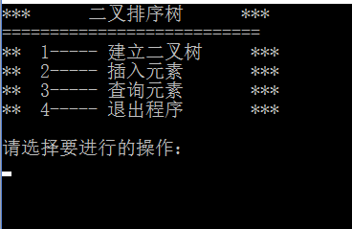

第二步，输入结束后输入数据建立二叉树。
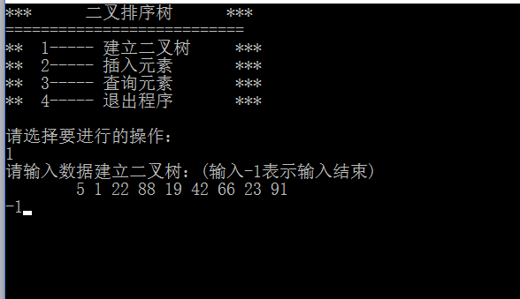
第三步，输入完成后，出现如下展示。
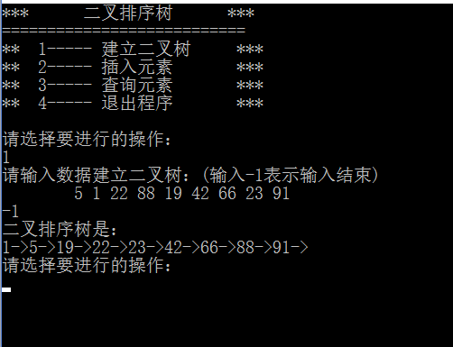
第四步，选择操作2 。
- 插入一个已经存在的元素。如1：
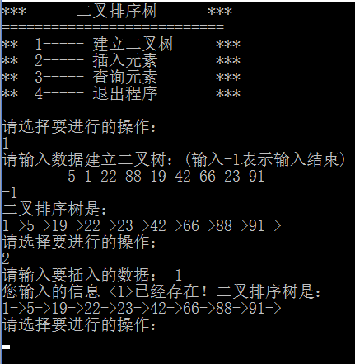
- 插入一个不存在的元素。如44：
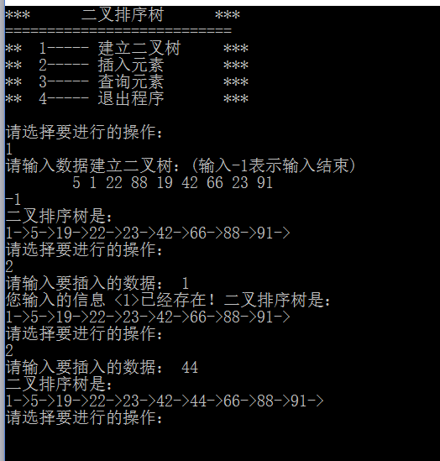
第五步，进行操作3：
（1）查找一个存在的元素，如5：
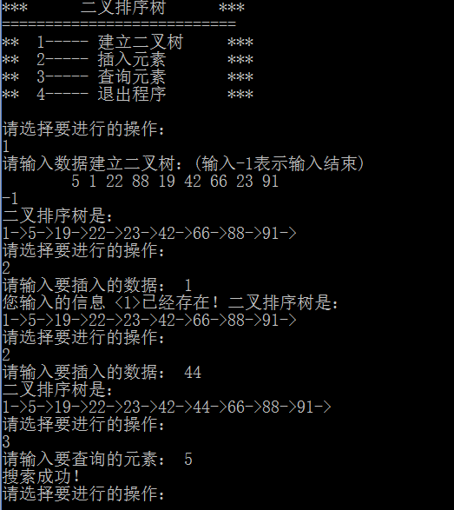
- 查找一个不存在的元素，如100：
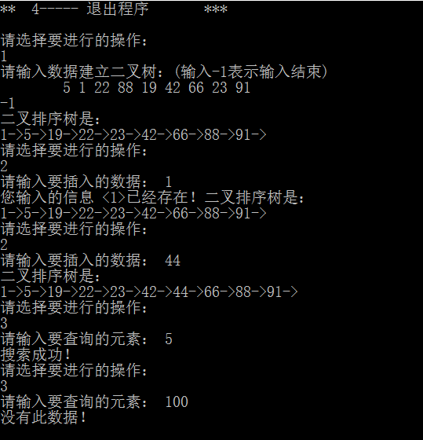
最后，选择操作4退出程序。

注意事项
*本程序在建立二叉树（操作1）时，不可以输入-1作为某个结点的信息。-1只能作为操作1输入结束的标志。如需要输入-1作为结点信息，请在操作2 （插入元素）的时候添加-1元素：
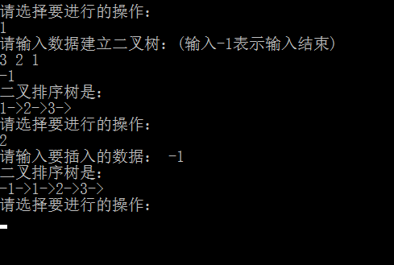

概述

程序设计目的
设计本程序的目的是建立一个二叉排序树，并实现二叉排序树的插入和查找功能。熟练使用二叉树的数据结构，并熟练深度搜索的算法。

算法思路
- 先建立一个二叉搜索树。并完善二叉搜索树的各项功能函数。
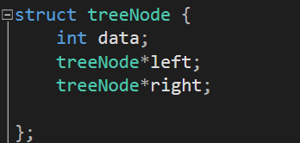
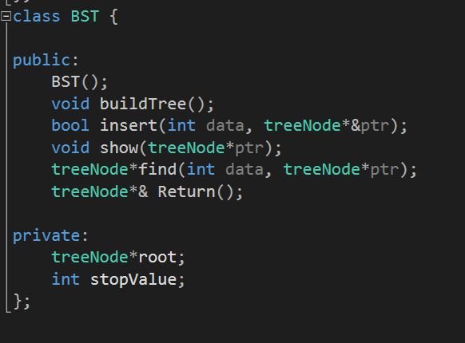

- 设置stop value，在程序中为-1，作为输入停止的标志，不断输入数字，并将数字插入到二叉树中，如果数字比当前结点的大，则插在其右子树中，比当前结点小则放在左子树中。如果数字已经存在，则不再插入。，并返回插入失败。
- 查找某元素，和插入类似，被查找的元素如果大于当前结点的元素则从其右子树部分寻找，小于当前结点则从其左子树部分寻找。如果不存在，则返回查找失败。
- 最后，依次通过 前序遍历，将整个二叉树输出，即为二叉排序树。

数据结构
使用了二叉树的数据结构。对二叉树进行了一定规则的排序，形成了二叉排序树。

4.文件目录
9_1552704_yanghaocheng.cpp (主文件)
9_1552704_yanghaocheng.h（函数的定义）
9_1552704_杨灏诚.exe (程序可执行文件)
9_1552704_yanghaocheng.doc (项目文档)

函数接口
BST 接口

成员函数名 | 功能 | 参数 | 返回值类型
BST::BST() | 构造函数，初始化根节点为空，stop value为-1
void BST::buildTree() | 建立二叉搜索树，完成操作1
treeNode*& BST::Return() | 返回根节点 |  | TreeNode*
treeNode* BST::find(int data, treeNode*ptr) | 查找数据，并返回该数据所在节点的地址 | Int data 代表被查找的数据，treeNode*ptr 代表这棵树的根节点 | TreeNode*
void BST::show(treeNode*ptr) | 将二叉排序树输出 | treeNode*ptr代表这棵树的根结点

